**FACULDADE DE TECNOLOGIA DA ZONA LESTE**

**ANÁLISE E DESENVOLVIMENTO DE SISTEMAS**

**LEONARDO JOÃO HORÁCIO - 1110481822041**

**ESTRUTURA DE DADOS: DESENVOLVIMENTO DE SISTEMA PARA FLORICULTURA**

**São Paulo**

**2022**

**LEONARDO JOÃO HORÁCIO**

**ESTRUTURA DE DADOS: DESENVOLVIMENTO DE SISTEMA PARA FLORICULTURA**

Trabalho de Estrutura de Dados apresentado como exigência para obter o título de Tecnólogo em Análise e Desenvolvimento de Sistemas, na Faculdade de Tecnologia da Zona Leste.

Orientador: Prof. Leandro Colevati Dos Santos.

**São Paulo**

**2022**

**INTRODUÇÃO**

Floricultura é um negócio que está relacionado ao ato de se emocionar e de ser emocionado. Receber uma flor torna qualquer momento especial e inesquecível. Numa época marcada pela busca do ser humano por sua essência, as flores passam a ter uma presença marcante na construção do momento mágico de integrar e valorizar emoções. Nesse cenário, as floriculturas atendem um mercado que vai desde o presente em datas comemorativas, ornamentação para casamento, aniversários e festas de 15 anos, coroa de flores, até a decoração de mesas e vasos para ambientação, os quais foram muito popularizados pela venda em supermercados.

A Floricultura no Brasil iniciou-se como atividade econômica em maior escala a partir dos meados dos anos 60. Aos poucos foi crescendo, visando principalmente os picos de maior demanda provocados pelo Dia das Mães, Dia dos Namorados, Finados e Natal, assim sendo cada vez mais relevante e procura por todo tipo de pessoa.

O segmento de flores tem registrado altas de 12% a 15% em volume de vendas. Somente em 2011, o setor faturou R$ 5,7 bilhões. No ano de 2012 o faturamento foi de R$ 6,2 bilhões, ou seja, um crescimento de 8,7% somente em um ano de operações. Os dados são do Instituto Brasileiro de Floricultura (Ibraflor), que expõe que "o mercado de flores no Brasil tem alto potencial de crescimento".

Uma pesquisa feita pelo Sebrae (2010) mostrou que a automatização de sistemas traz às empresas ganhos de produtividade, reduzindo o tempo de execução das atividades. Atualmente, são poucas as empresas que conseguem evoluir no mercado de trabalho sem a ajuda e colaboração de funcionalidades tecnológicas, e a maioria dos setores como: logística, vendas, estoque, entre outros, utilizam-se de serviços oferecidos pelo ramo da tecnologia. Um sistema automatizado ajudará no armazenamento de dados, pois o mesmo oferece recursos de segurança, possibilitando que os dados e informações privadas sejam protegidos da melhor forma possível, sem que haja danos futuros. Ainda segundo o SEBRAE, a empresa que não se adaptar à utilização dos benefícios tecnológicos, estará sujeita a ficar para trás no gerenciamento de informações, correndo o risco de não evoluir no mercado de mercado como deveria.

Com base nesses dados, o presente projeto propõe o desenvolvimento e implementação de um sistema informatizado de controle das rotinas da Floricultura, que irá contribuir para uma gestão otimizada e organizada. O sistema desenvolvido utilizando a linguagem de programação Java, foi pensado para gerenciar o controle de produtos, gerando relatórios em tempo real, com o intuito de tornar a floricultura melhor preparada para o mercado.

**Projeto Proposto**

Um sistema desktop intuitivo, desenvolvido em Java com base de dados do SQL Server poderia contribuir para a gestão da floricultura, mantendo os produtos do estoque em tempo real e gerando relatórios sobre o andamento da floricultura.

**REQUISITOS FUNCIONAIS**

● RF1: Manter Usuário

● RF2: Manter Produto

● RF3: Manter Cliente

● RF4: Realizar Venda

● RF5: Gerar relatórios

**REQUISITOS NÃO FUNCIONAIS**

● RNF1: O sistema deverá ser atrativo ao usuário, de fácil acesso e intuitivo.

● RNF2: Uso do banco de dados Microsoft SQL Server para armazenagem de

dados.

● RNF3: Uso da linguagem Java para desenvolvimento do sistema.

**Diagrama de Casos de Uso**

Diante dos requisitos funcionais estabelecidos, foi desenvolvido um diagrama de caso de uso para estabelecer as situações que estarão presentes no sistema desenvolvido.

**Diagrama de Classes**

Através do Diagrama de Casos de Uso, foi criado o diagrama de classes do sistema com o objetivo de estruturar os componentes do sistema definindo as classes e seus atributos.

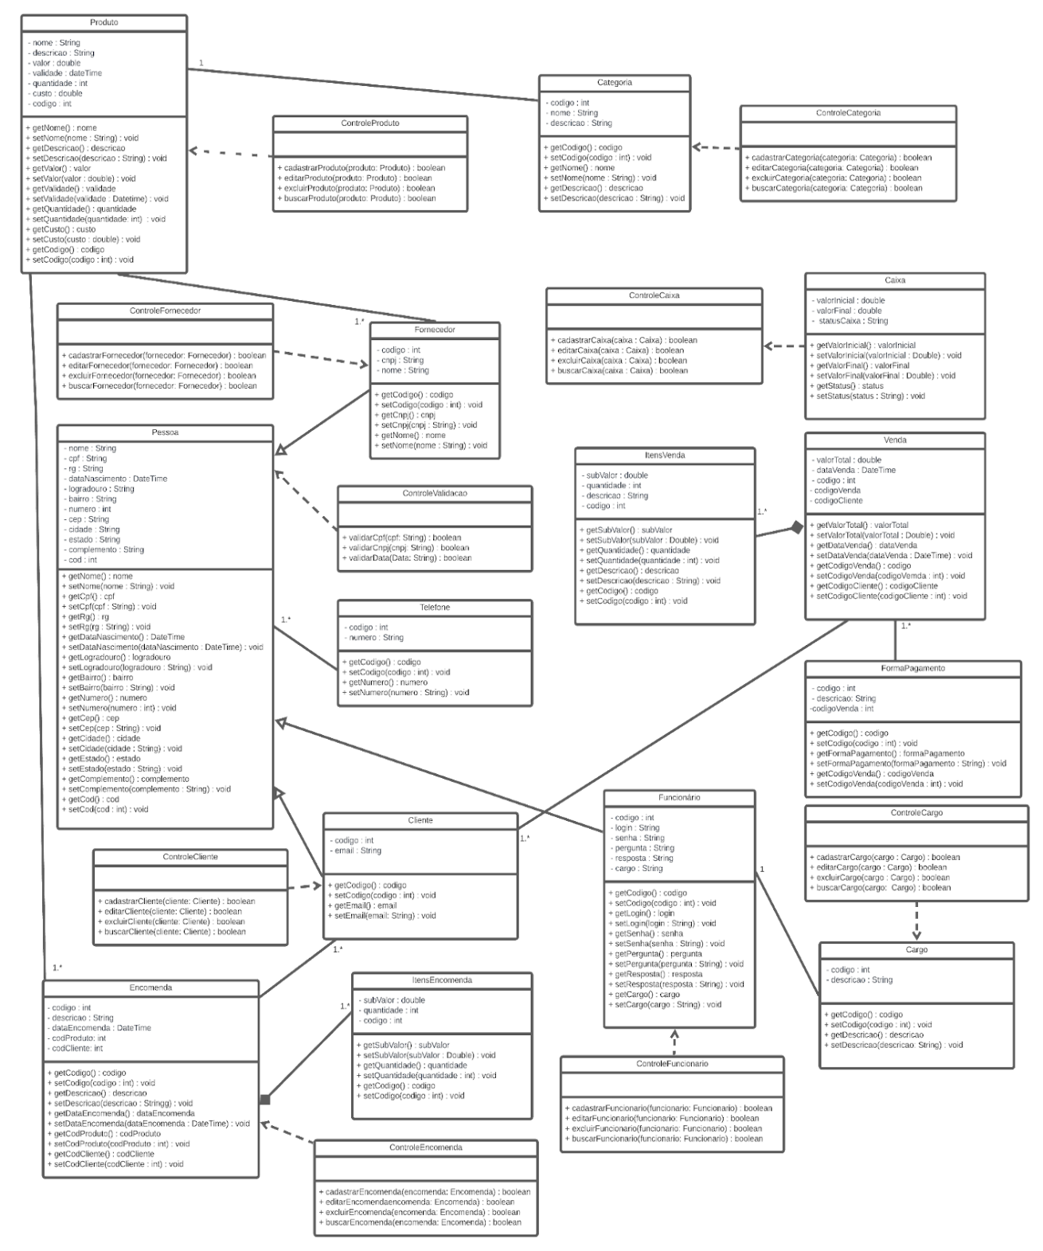

**Diagrama Entidade Relacionamento**

Foi criado um modelo entidade relacionamento para auxiliar na construção do banco de dados usado pelo sistema. Esse diagrama foi construído com base nos requisitos funcionais e juntamente do diagrama de caso de uso.

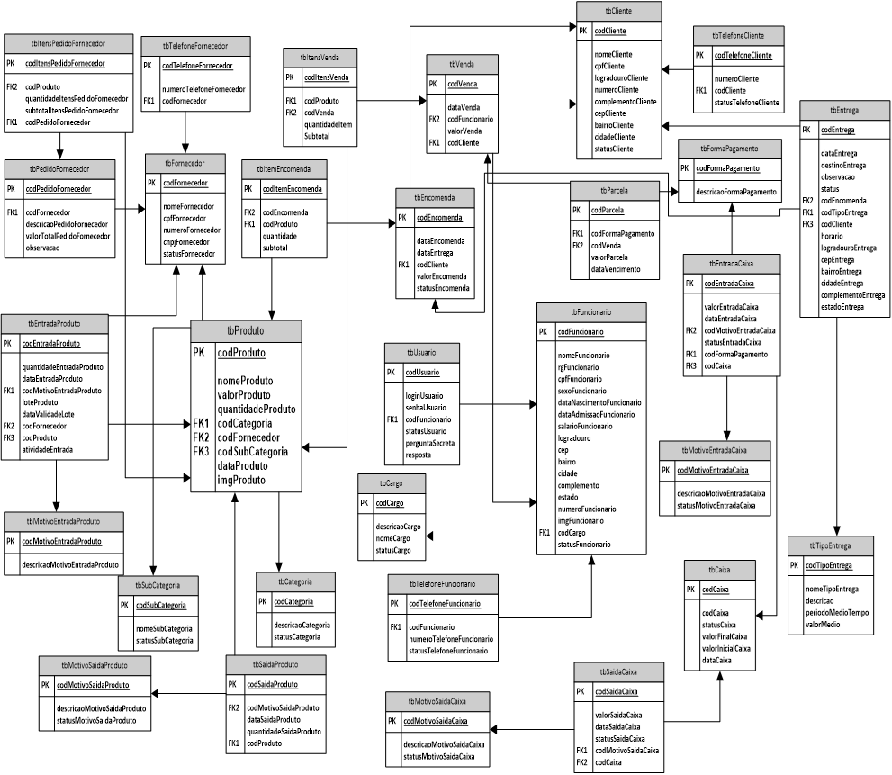

# Protótipos iniciais

Neste tópico serão demonstrados os protótipos criados para o sistema.



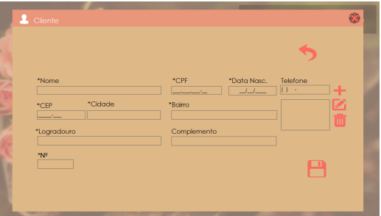

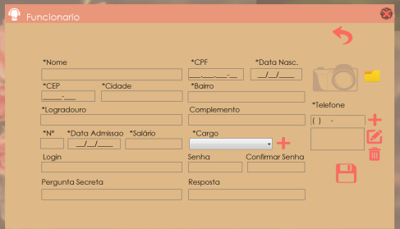

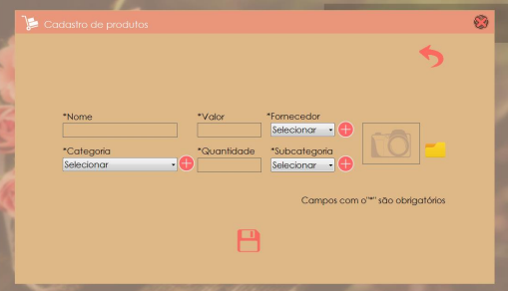

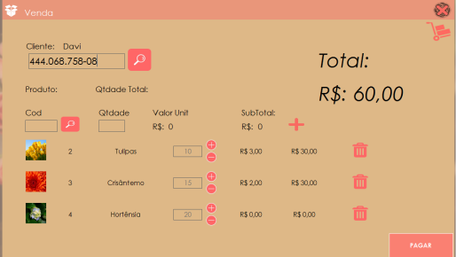

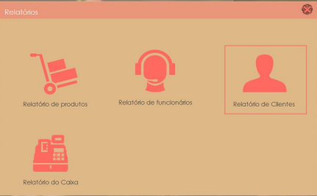

# BIBLIOGRAFIA

PORTAL SEBRAE. “Automatizar os processos de uma empresa é uma boa prática”. SEBRAE NACIONAL. Disponível em: <http://www.sebrae.com.br/sites/PortalSebrae/artigos/automatizar-os-processos-de-uma-empresa-e-uma-boa-pratica,0e94a5d3902e2410VgnVCM100000b272010aRCRD>, Acesso em 15 out de 2022.

PORTAL SEBRAE. “Automatizar os processos de uma empresa é uma boa prática”. SEBRAE NACIONAL. Disponível em: <http://www.sebrae.com.br/sites/PortalSebrae/artigos/automatizar-os-processos-de-uma-empresa-e-uma-boa pratica,0e94a5d3902e2410VgnVCM100000b272010aRCRD>, Acesso em 15 out de 2022.

PORTAL SEBRAE. “Conheça vantagens de investir no comércio de flores e plantas”. SEBRAE NACIONAL. Disponível em: <http://www.sebrae.com.br/sites/PortalSebrae/artigos/conheca-vantagens-de-investir-no-comercio-de-flores-e-plantas,20244cd7eb34f410VgnVCM1000004c00210aRCRD>, Acesso em 15 out de 2022.

PORTAL SEBRAE. “O mercado brasileiro de flores e plantas ornamentais”. SEBRAE NACIONAL. Disponível em: <http://www.sebrae.com.br/sites/PortalSebrae/artigos/o-mercado-brasileiro-de-flores-e-plantas-ornamentais,456649f6ced44510VgnVCM1000004c00210aRCRD>, Acesso em 15 out de 2022.

AGÊNCIA BRASIL. “Falta de gestão profissional ameaça pequenas empresas”. Agência Brasil. Disponível em: <http://agenciabrasil.ebc.com.br/economia/noticia/2014-02/falta-de-gestao-profissional-ameaca-micro-e-pequenas-empresas-dizem>, Acesso em 16 out de 2022.

IBRAFLOR. “Pib da cadeia de flores e plantas ornamentais”. Ibraflor. Disponível em: <https://www.ibraflor.com.br/numeros-setor>, Acesso em 16 out de 2022.